BÀI 9: PHÁT HUY ĐIỂM MẠNH, KHẮC PHỤC ĐIỂM YẾU CỦA BẢN THÂN (TIẾT 1)
I. YÊU CẦU CẦN ĐẠT
1. Kiến thức
Với bài này HS:
-Rèn luyện để phát huy điểm mạnh, khắc phục điểm yếu của bản thân.
- Bài học này góp phần hình thành và phát triển cho HS:
- Phẩm chất
- Trách nhiệm: Có ý thức rèn luyện phát huy điểm mạnh, khắc phục điểm yếu của bản thân để hoàn thiện chính mình.
- Năng lực:
*. Năng lực Năng lực chung
– Tự chủ và tự học: Tự thực hành và rèn luyện được việc phát huy điểm mạnh, khắc phục điểm yếu của bản thân; tự học hỏi thêm từ bố mẹ, thầy cô, bạn bè và những người xung quanh để phát huy điểm mạnh, khắc phục điểm yếu của bản thân.
– Giải quyết vấn đề và sáng tạo: Thu nhận và xử lí thông tin để giải quyết được một số tình huống trong việc rèn luyện phát huy điểm mạnh, khắc phục điểm yếu của bản thân.
* Năng lực đặc thù:
– Năng lực điều chỉnh hành vi:
+ Nhận thức chuẩn mực hành vi: Nêu được một số cách rèn luyện để phát huy điểm mạnh, khắc phục điểm yếu của bản thân.
+ Nhận biết được lợi ích của việc rèn luyện để phát huy điểm mạnh, khắc phục điểm yếu của bản thân.
+ Đánh giá hành vi của bản thân và người khác – Tự đánh giá được cách rèn luyện để phát huy điểm mạnh, khắc phục điểm yếu của bản thân.
+ Điều chỉnh hành vi – Rèn luyện để phát huy điểm mạnh, khắc phục điểm yếu của bản thân.
– Năng lực phát triển bản thân: Lập kế hoạch và thực hiện kế hoạch để phát huy điểm mạnh, khắc phục điểm yếu của bản thân.
3. Phẩm chất: Yêu nước chủ động tìm hiểu về sự phát triển của đát nước và rèn luyện bản thân để góp phần xây dựng đất nước ngày một giàu đẹp.
II. THIẾT BỊ DẠY HỌC
- Giáo viên: SGK Đạo đức 3, Vở bài tập Đạo đức 3, bài giảng điện tử, máy tính, máy chiếu (nếu có), tranh ảnh, tình huống.
- Học sinh: SGK Đạo đức 3, Vở bài tập Đạo đức 3 (nếu có), kéo, giấy bìa màu, bút chì, bút màu.

III. HOẠT ĐỘNG DẠY HỌC
HOẠT ĐỘNG CỦA GV | HOẠT ĐỘNG CỦA HS
1. Khởi động  Hoạt động1: Kể chuyện theo tranh và trả lời câu hỏi  Mục tiêu:  -Tạo hứng thú học tập cho HS thông qua việc quan sát tranh và diễn đạt lại tình huống.  - HS huy động những kiến thức, kĩ năng cần thiết của bản thân để giải thích tình huống. Thông qua đó, kích thích nhu cầu tìm hiểu, khám phá kiến thức mới của HS.  Cách tiến hành:  - GV tổ chức cho HS làm việc cá nhân, giao nhiệm vụ: quan sát tranh và kể lại câu chuyện. GV có thể chiếu tranh hoặc đính tranh trên bảng để HS quan sát.  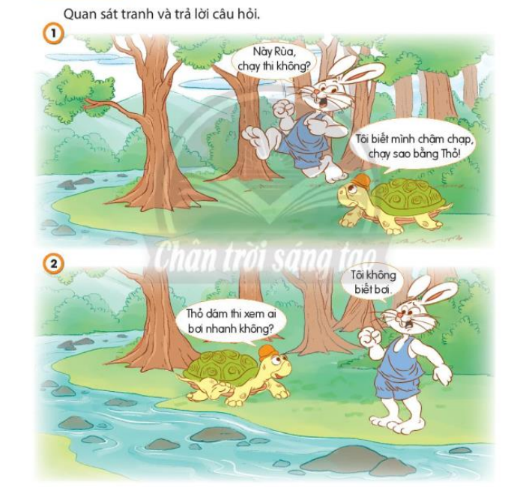  - GV mời 1, 2 HS kể lại câu chuyện theo tranh; các HS khác nhận xét, bổ sung.  GV nhận xét, khen ngợi phần kể chuyện của HS và dẫn dắt đến câu hỏi:  + Vì sao Thỏ rủ thi chạy và Rùa rủ thi bơi?  - Sau khi mời HS trả lời, GV đặt thêm câu hỏi tổng quát:  + Em nhận ra được bài học gì từ Rùa và Thỏ?  - GV tiếp tục mời 2, 3 HS trả lời, chia sẻ.  - Từ quan điểm của HS, GV dẫn dắt và kết nối vào bài học mới:  Thỏ và Rùa đều biết điểm mạnh và điểm yếu của bản thân là gì nên mới đề nghị những thử thách khác nhau phù hợp với lợi thế của bản thân. Với bản thân các em, khi các em biết điểm mạnh, điểm yếu của mình là gì thì các em sẽ lựa chọn được môi trường hoặc hoạt động phù hợp để phát huy điểm mạnh của mình nhiều nhất và ngược lại. Vậy làm thế nào để có thể biết được môi trường nào hoặc các hoạt động nào sẽ giúp phát huy được điểm mạnh, khắc phục được điểm yếu của bản thân? Chúng ta cùng tìm hiểu ở phần tiếp theo nhé. | - HS quan sát tranh và kể lại câu chuyện.  - HS kể lại câu chuyện theo tranh; các HS khác nhận xét, bổ sung.  - HS trả lời câu hỏi:  + Thỏ rủ thi chạy và Rùa rủ thi bơi là vì: cả Thỏ và Rùa đều có điểm mạnh khác nhau Thỏ chạy nhanh còn Rùa thì bơi giỏi.  - 2, 3 HS trả lời, chia sẻ.  - HS Lắng nghe.
- Kiến tạo tri thức mới  Hoạt động 2: Quan sát tranh và cho biết bạn nào trong tranh biết phát huy điểm mạnh, khắc phục điểm yếu  a. Mục tiêu: HS nêu được một số cách rèn luyện để phát huy điểm mạnh, khắc phục điểm yếu của bản thân.  b. Tổ chức thực hiện:  GV hướng dẫn HS chia nhóm đôi và giao nhiệm vụ thảo luận nhóm, ghi ý kiến vào giấy:  + Quan sát 4 tranh đầu trang 43 SGK và cho biết bạn nào biết cách phát huy điểm mạnh, khắc phục điểm yếu. GV có thể chiếu hoặc đính tranh trên bảng để HS quan sát.  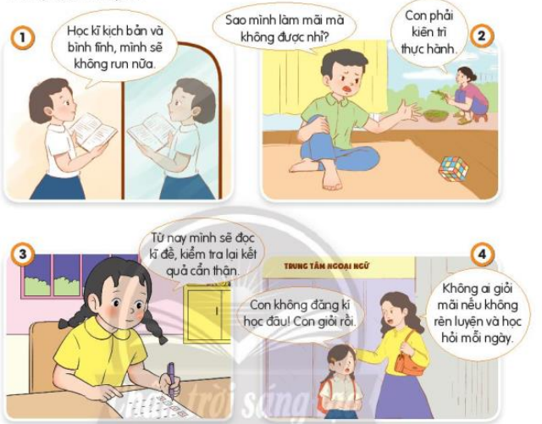  - GV mời mỗi nhóm trình bày về một tranh, các nhóm còn lại nhận xét và nêu ý kiến bổ sung.  - Với tranh 1 sau khi HS trả lời, GV gợi mở thêm bằng câu hỏi:  + Bạn Na đã làm gì để khắc phục điểm yếu?  GV mời HS trả lời và nhận xét để chốt ý.  Với tranh 3, sau khi HS trả lời, GV gợi mở thêm bằng câu hỏi:  + Bạn Cốm đã làm gì để khắc phục điểm yếu?  GV mời HS trả lời và nhận xét để chốt ý.  - GV nhận xét, khen ngợi HS và kết luận:  Điểm mạnh, điểm yếu của bản thân không phải tồn tại mãi mãi mà sẽ thay đổi. Điểm mạnh nếu không được rèn giũa, luyện tập và tích cực học hỏi mỗi ngày sẽ bị thui chột và ngược lại, điểm yếu nếu có kế hoạch chỉnh sửa, sẵn sàng tham gia nhiều hoạt động trải nghiệm để thay đổi hay thực hành nhiều lần sẽ khắc phục được. Vậy cách rèn luyện nào là phù hợp, chúng ta sẽ tìm hiểu ở phần sau.  Hoạt động 3: Các bạn trong tranh đã phát huy điểm mạnh, khắc phục điểm yếu của bản thân bằng cách nào?  a. Mục tiêu: HS nêu được một số cách rèn luyện để phát huy điểm mạnh, khắc phục điểm yếu của bản thân.  b.Tổ chức thực hiện  - GV giao nhiệm vụ cá nhân cho HS: Quan sát tranh và cho biết:  + Các bạn trong tranh đã phát huy điểm mạnh, khắc phục điểm yếu bằng cách nào?  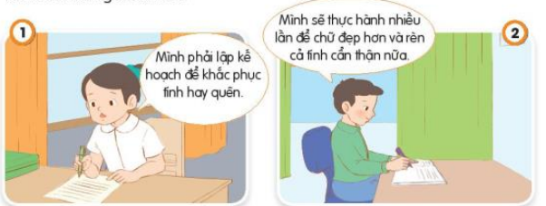  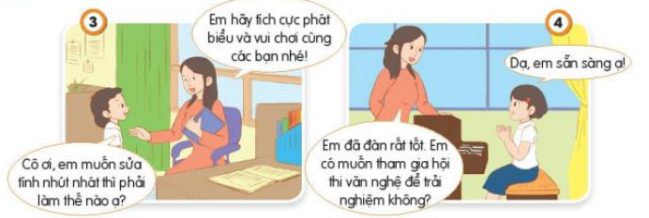  - GV cho HS Thời gian suy nghĩ 5 phút.  - GV có thể gợi ý một số từ khoá trên bảng để HS kết nối với tranh.  - GV mời 1, 2 HS trả lời; các HS khác nhận xét, bổ sung.  - GV nhận xét chốt ý:  - Tranh 1: Na có điểm yếu là tính hay quên. Cách rèn luyện là: lập kế hoạch để khắc phục bằng cách ghi lại các công việc trên giấy.  - Tranh 2: Tin có điểm mạnh là viết chữ đẹp, tính kiên nhẫn. Cách rèn luyện là: phát huy để chữ đẹp hơn bằng cách thực hành nhiều lần và rèn thêm tính kiên nhẫn.  - Tranh 3: Cốm có điểm yếu là tính nhút nhát. Cách rèn luyện: học hỏi từ lời khuyên của cô giáo là tích cực phát biểu và vui chơi cùng các bạn.  - Tranh 4: Bạn nữ trong tranh có điểm mạnh là đánh đàn rất tốt. Cách rèn luyện của bạn là: sẵn sàng tham gia hội thi văn nghệ để trải nghiệm nhiều hơn.  - GV tiếp tục chia lớp thành các nhóm theo tổ và yêu cầu các nhóm công não nhóm.  + Luật chơi: Mỗi nhóm có 3 phút suy nghĩ để Kể thêm các cách phát huy điểm mạnh, khắc phục điểm yếu của bản thân.  + GV tổ chức cho các nhóm nêu nhanh ý kiến xoay vòng, mỗi lượt quy định 10 giây, qua 10 giây là mất lượt, không nêu lại ý kiến đã được nhóm khác nêu.  - GV cần ghi lại ý kiến trên bảng để HS quan sát, tránh trùng lặp ở lượt tiếp theo.  - GV nhận xét, đánh giá hoạt động công não của các nhóm, khen ngợi những ý tưởng hay và tổng kết:  Luôn có cách để phát huy điểm mạnh, khắc phục điểm yếu của bản thân. Các em hãy quan sát và đánh giá năng lực thực hiện của bản thân hoặc hỏi thêm ý kiến của bố/mẹ, thầy/cô và bạn bè quanh em để tìm cách phù hợp với mình nhé. | - HS thảo luận nhóm.  - Đại diện các nhóm trình bày, các nhóm còn lại nhận xét và nêu ý kiến bổ sung.  - Tranh 1: Bạn biết phát huy điểm mạnh, khắc phục điểm yếu.  + HS nêu Tranh 1: Bạn Na khắc phục điểm yếu bằng cách rèn luyện nhiều lần.  – Tranh 2: Bạn không biết khắc phục điểm yếu.  – Tranh 3: Bạn biết khắc phục điểm yếu.  + HS nêu: Tranh 3: Bạn Cốm khắc phục điểm yếu bằng cách kiểm tra kĩ, làm cẩn thận hơn.  – Tranh 4: Bạn không biết phát huy điểm mạnh.  - HS lắng nghe  - HS quan sát tranh, suy nghĩ và trả lời câu hỏi:  - HS trả lời; các HS khác nhận xét, bổ sung.  - HS lắng nghe.  - HS hoạt động nhóm tổ.  - Các nhóm nêu nhanh ý kiến theo xoay vòng.  - HS lắng nghe.
3. Củng cố – Vận dụng  - Củng cố, dặn dò  + Em đã học được những gì qua bài học Đạo đức này?  + Em sẽ thay đổi điều gì để thựcphát huy và khắc phục điểm mạnh và điểm yếu của bản thân?  - GV nhận xét và dặn dò HS HS về nhà :  + Tìm và phát hiện điểm mạnh điểm yếu của bản thân và của bạn để phục vụ cho tiết học tới. | -HS lắng nghe và trả lời câu hỏi.  -HS lắng nghe, về nhà thực hiện.
IV. ĐIỀU CHỈNH SAU BÀI DẠY

